ОРГАНИЗАЦИЯ УЧЕБНО-ИССЛЕДОВАТЕЛЬСКОЙ ДЕЯТЕЛЬНОСТИ ПРИ ОБУЧЕНИИ ГЕОМЕТРИИ ОСНОВНОЙ ШКОЛЫ
Валиева Мариям Аутовна, 42год,
учитель математики средней школы №21

Согласно современным взглядам, цель деятельности возникает у человека как образ предвидимого результата созидания.
Применение учащимися системных исследований возможно только на основе их собственной учебной деятельности. Такая деятельность становится источником внутреннего развития школьника, формирования его творческих способностей и личностных качеств.
В широком значении термин «универсальные учебные действия» означает способность школьника к саморазвитию и самосовершенствованию путем сознательного и активного присвоения нового социального опыта4.
Исследовательский интерес – качество личности, свойственное ребенку в особенно сильной степени. Усвоение предметного материала из цели становится средством такого эмоционального, социального и интеллектуального развития ребенка, которое обеспечивает переход от обучения к самообразованию, а, следовательно, и успешную социализацию ребенка.
Под учебно-исследовательской деятельностью учащихся понимается учебная деятельность по приобретению практических и теоретических
знаний с преимущественно самостоятельным применением научных методов познания, что является условием и средством развития у обучающихся творческих исследовательских умений.
В исследовании можно выделить четыре обязательных этапа, которые и образуют основную структуру учебного исследования.
Схема 1
Постановка
проблемы
Выдвижение
гипотезы
Проверка
гипотезы
Вывод
Освоение учениками общих приемов работы с геометрическим материалом дает возможность им самостоятельно включаться в учебно- исследовательскую деятельность, дает независимость от учителя в поиске новых знаний, способность самостоятельно осуществлять учебные исследования.
Главным результатом учебно-исследовательской деятельности на уроке геометрии является интеллектуальный продукт, устанавливающий ту или иную истину в результате процедуры исследования.
В процессе организации учебно-исследовательской деятельности использую задачи исследовательского характера для: введения изучения новой темы; самостоятельного установления школьниками какого-либо факта, подлежащего изучению; иллюстрации этого факта; более глубокого усвоения теоретического материала; выработки некоторых необходимых умений и навыков в целях контроля и самоконтроля; по повышению интереса к математике; приобщения учащихся к деятельности творческого характера, для развития у школьников математического мышления, а также в целях воспитания.
В.А. Далингер приводит классификацию задач исследовательского характера. Задачи исследовательского характера обязательно подбираю так, чтобы они соответствовали теме урока или целому разделу.
Схема 2
Задачи исследовательского характера
Задачи на
моделирование
Задачи с неполными данными условиями
Задачи на
исследование
Задачи, решение которых начинаются с исследования
Задачи на
построение

Учебные исследовательские задачи учат грамотно решать проблемы, неважно, научные они или житейские. К исследовательским задачам относятся задачи из вариантов ЕНТ последних трех лет. В школьном курсе геометрии основной школы очень мало задач на исследование, что не позволяет учащимся успешно справиться с подобными задачами на едином государственном экзамене. Целесообразно начинать формирование учебно- исследовательской деятельности с начала изучения геометрии. В силу специфики предмета невозможно на каждом уроке решать задачи исследовательского характера, поэтому делать это необходимо целенаправленно и поэтапно.
При организации учебно-исследовательской деятельности на уроках геометрии в качестве средств обучения использую рабочую карту исследования.
С помощью рабочей карты исследования формируется процедура исследования, умение решать нестандартные задачи. В карте отражены этапы учебного исследования: исходная задача, проблема, пробы, таблицы результатов, гипотезы, проверка гипотез, доказательство
(опровержение) гипотез.
На первоначальном этапе (7-8 класс) указываются этапы исследования, иногда делаются подсказки в виде наводящего вопроса или дополнительного чертежа, так как наибольшее затруднение вызывает определение проблемы, умение ставить цели исследования, выдвигать гипотезы. Начинаем работу с простых заданий, постепенно переходя к более сложным.
В 9 классе обучающимся дается карта без этапов, которую в ходе исследования необходимо заполнить. За три года прочно формируется процедура исследования и к старшей школе школьник уже готов к научно- исследовательской деятельности.
Приведем пример использования рабочей карты исследования для решения задачи по теме «Теорема Пифагора».
Рабочая карта исследования

ФИ участников исследования:

В прямоугольном треугольнике две стороны равны 5 и 4. Найдите третью сторону.

№  этапа | Этапы исследования
1 | Задача
2 | Проблема
 | Решение задачи неоднозначно, т. к. не указано: это 2 катета, катет с гипотенузой
3 | Пробы
 | С помощью веревочной модели проверяют существование прямоугольного треугольника в разных вариантах, результат записывают в таблицу
4 | Таблица результатов
 |  | a | 4 | 4
 |  | b | 3 | 5
 |  | c | 5 | 6,5
5 | Гипотезы
 | 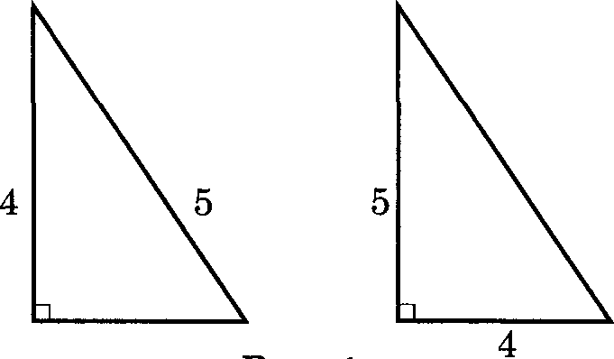
6 | Проверка гипотез
 | Школьники выдвигают свои гипотезы, которые обсуждаются либо в паре, либо в группе.
7 | Доказательство (опровержение) гипотез
 | Доказательство гипотез. Проверяется с помощью теоремы Пифагора
Посмотрим, что же делал ученик при заполнение рабочей карты
исследования: планировал свою деятельность, читал задачу, пытался понять ее и объяснить другим; вспоминал ранее изученный материал, который он знает; классифицировал; высказывал свою точку зрения; сопоставлял и анализировал; объяснял, спрашивал, пытался понять, писал, чертил и т. д.
В течение всего урока ребенок действовал, проявлял личностные, регулятивные, познавательные, коммуникативные универсальные учебные действия.
Позволяет продолжить изучение учебного материала, домашняя работа исследовательского характера. Предлагается учащимся провести исследование по вопросам «Кто же на самом деле открыл теорему Пифагор? Почему она долгое время называлась «теоремой невесты»? Существуют ли другие доказательства теоремы?».
Использование исследований на уроках способствует формированию познавательных универсальных учебных действий: самостоятельно формулировать цели, выделять проблему, определять методы, структурировать знания, проводить рефлексию и оценку результатов деятельности. Во время процесса исследовательской деятельности внедряются практические методы исследования объектов и явлений природы - наблюдения и эксперименты, которые являются специфичной формой практики. Их педагогическая ценность в том, что они помогают нам подвести учащихся к самостоятельной практической деятельности, развить исследовательский подход к изучаемым технологическим процессам.

